# Отчет по лабораторной работе №4

**Информационная безопасность**

Нгуен Фыок Дат

1. **Цель работы 5**
2. **Задание 6**
3. **Теоретическое введение 7**
4. **Выполнение лабораторной работы 8**
5. **Выводы 12**

**Список литературы 13**

4.1 Проверка атрибутов . . . . . . . . . . . . . . . . . . . . . . . . . . . . . 8

4.2 Изменение прав и атрибутов . . . . . . . . . . . . . . . . . . . . . . . . . 8

4.3 Добавление атрибута a . . . . . . . . . . . . . . . . . . . . . . . . . . . . 9

4.4 Дозапись в файл . . . . . . . . . . . . . . . . . . . . . . . . . . . . . . . 9

4.5 Операции над файлом . . . . . . . . . . . . . . . . . . . . . . . . . . . . 9

* 1. Снятие атрибута «a» 10
  2. Повтор операций над файлом 10
  3. Операции над файлом с атрибутом «i» 10
  4. Операции над файлом со снятым атрибутом «i» 11
  + Приобретение практических навыков работы в консоли с расширенными атрибута- ми файлов.
  + Установка расширенных атрибутов на файл
  + Проверка доступных действий
  + Снятие расширенных атрибутов

Существует несколько видов расширенных атрибутов:

* + a: файл с установленным атрибутом «a» можно открыть только в режиме добавления для записи. Только суперпользователь или процесс, обладающий возможностью CAP_LINUX_IMMUTABLE, может установить или очистить этот атрибут.
  + i: Файл с атрибутом «i» не может быть изменён: его нельзя удалить или переиме- новать, нельзя создать ссылку на этот файл, большую часть метаданных файла нельзя изменить, и файл нельзя открыть в режиме записи. Только суперпользова- тель или процесс, обладающий возможностью CAP_LINUX_IMMUTABLE, может установить или очистить этот атрибут.
  + c: файл с установленным атрибутом «c» автоматически сжимается на диске ядром. При чтении из этого файла возвращаются несжатые данные. Запись в этот файл сжимает данные перед их сохранением на диске.
  + и другие.

Более подробно о см. в [1,2].

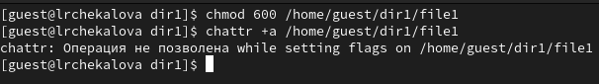

После входа в Rocky в качестве guest определите раширенные свойств файла /home/guest/dir/ file1 командой lsattr /home/guest/dir1/file1 ( рис 4.1).

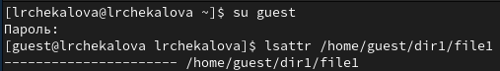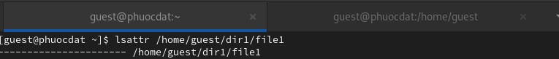

Рис. 4.1: Проверка атрибутов

Далее мы с помощью команды chmod установили права на запись и чтение для вла- дельца файла и попробовали поменять расширенные атрибуты файла командой chattr (рис. 4.2). Нам было отказано в изменении атрибута.

Рис. 4.2: Изменение прав и атрибутов

Установили файлу атрибут «a» от имени суперпользователя и проверили успешность изменения атрибутов с помощью lsattr (рис. 4.3).

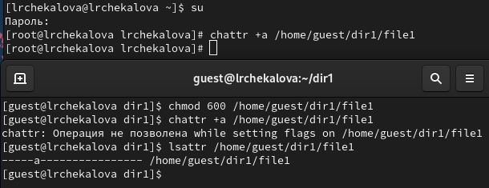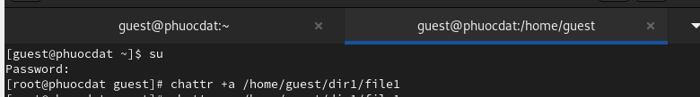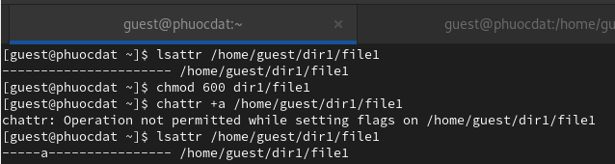

Рис. 4.3: Добавление атрибута a

Выполнили дозапись в файл командой echo и проверили содержимое файла командой cat (рис. 4.4).

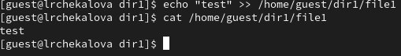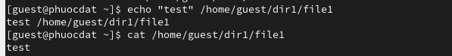

Рис. 4.4: Дозапись в файл

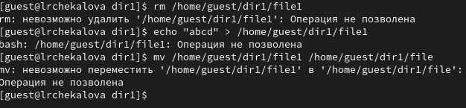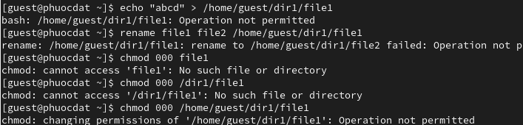

Попробовали поменять права и переименовать файл (рис. 4.5). Ни одна из операций не была успешной.

Рис. 4.5: Операции над файлом

Сняли атрибут «a» от лица суперпользователя (рис. 4.6).

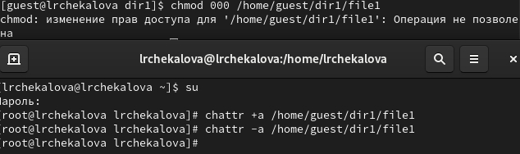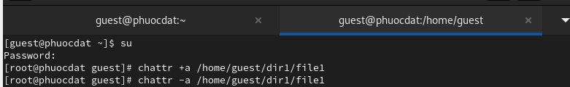

Рис. 4.6: Снятие атрибута «a»

Повторили указанные ранее действия (рис. 4.7). На этот раз они выполнились успешно.

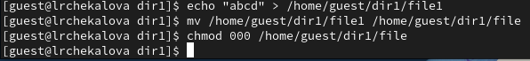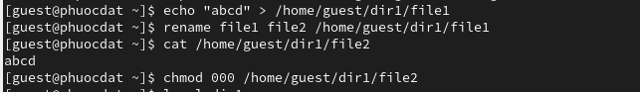

Рис. 4.7: Повтор операций над файлом

Заменили атрибут «a» на атрибут «i» и повторили операции над файлом (рис. 4.8). Ни одна из операций, включая дозапись в файл, не была выполнена.

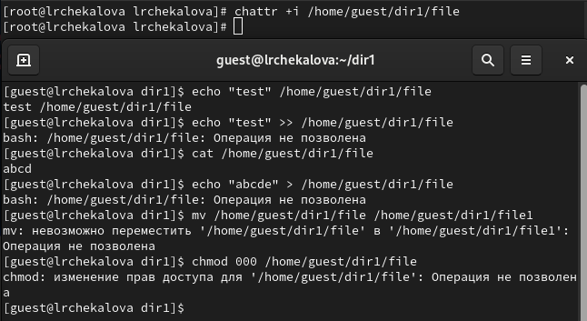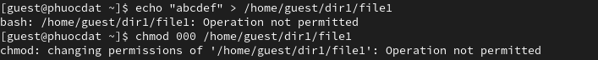

Рис. 4.8: Операции над файлом с атрибутом «i»

Сняли с файла атрибут «i» и повторили действия (рис. 4.9). Все операции были завер- шены успешно.

Рис. 4.9: Операции над файлом со снятым атрибутом «i»

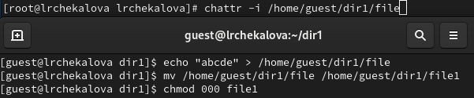

В результате лабораторной работы я повысила навыки использования командой строки и узнала, как используются расширенные атрибуты при разграничении доступа. Также я имела возможность связать теорию дискреционного разделения доступа с её реализацией в ОС Linux и опробовала действие на практике расширенных атрибутов «а» и «i».

1. Дискреционное разграничение прав в Linux. Расширенные атрибуты [Электрон- ный ресурс]. URL: [https://esystem.rudn.ru/mod/resource/view.php?id=1031375.](https://esystem.rudn.ru/mod/resource/view.php?id=1031375)
2. Атрибуты файлов в файловых системах Linux [Электронный ресурс]. URL: [https:](https://zalinux.ru/?p=6440)

[//zalinux.ru/?p=6440.](https://zalinux.ru/?p=6440)